Старокостянтинівський районний методичний кабінет

Рослинні годинники Напрям: Рослини навколо нас
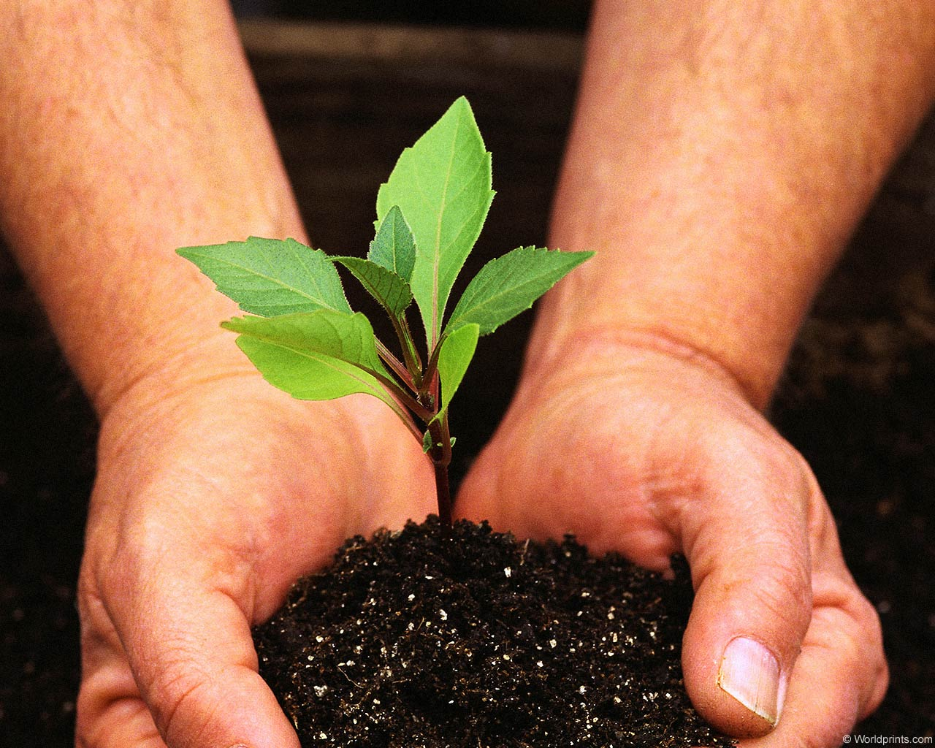

Роботу виконала:

Шевчук Марина учениця 6 класу Стецьківської загальноосвітньої школи І-ІІІ ступенів

Керівник: вчитель Шевчук В.С.

2009 рік

Рослинні годинники

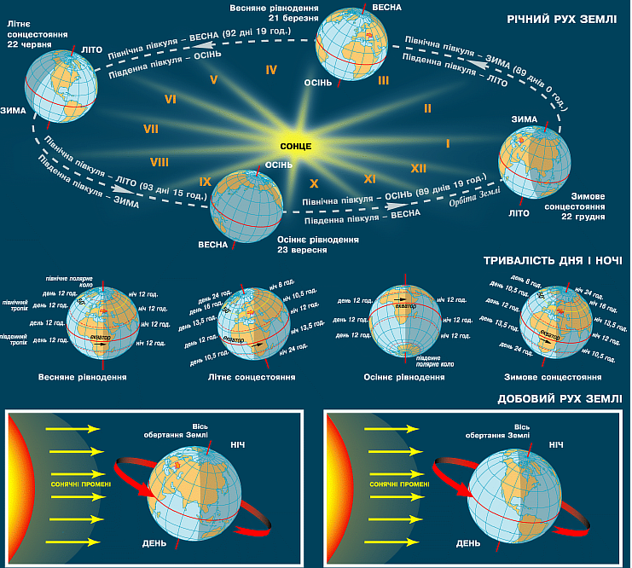
Світом, який знаємо, ми зобов’язані тим, кого називаємо зеленими друзями. Вони наснажили атмосферу киснем, і небо нашої планети стало блакитним, а потрібна для життя енергія через дихальний цикл пішла «по колу». Падаючи на зелений лист, сонячний промінь набуває творчої снаги, бо в таємній лабораторії хлорофілового зерна з найпростіших сполук — вуглекислого газу та води — виробляються органічні речовини. Завдяки цьому розвинувся тваринний світ з «вінцем еволюції» на чолі — з людиною.
Ті, які паразитують на хлорофіловому зерні, поводяться з рослинами, корінням, прикутим до грунту, мов до галери, як з рабами, що перебувають у повному їх розпорядженні. Важко уявити, як може бути інакше, бо ж навіть стійкі прибічники вегетаріанства чимось мусять живитися, бо такий порядок речей на Землі, й не ми його завели.
Природні годинники
Спекотного літа 1758 року знаний в Парижі член академії та інститутів багатьох країн Анрі-Луї допитувався у виноторговців, чи не знає хто льох, куди б не проникло сонячне проміння. Його зацікавило повідомлення астронома Жан-Жака про те, що рослини реагують на положення нашого світила, зокрема й на сонячне затемнення, вельми скептично зустрінуте в товаристві природознавців. Жаданий льох Дюамель, звичайно, знайшов, однак, спускаючись туди з горщиком геліотропа в руках спіткнувся, й рослина, ніби перейнявшись його переляком, опустила листя. Невдача! Однак робити було нічого, тож вчений залишив її в темряві, певний, що чогось цікавого дослід не покаже. Та наступного ранку, зазирнувши до льоху з ліхтарем, Дюамель побачив, що рослина мала такий вигляд, ніби стояла десь на сонцевому підвіконні в дбайливої господині, й заніс туди ще кілька вазонів. Багато днів він відвідував своїх підшефних і щоразу переконувався, що вони засинали і прокидалися як звикли, хоч світло на них не падало. У тодішній пресі ці спостереження потрапили до розряду курйозів і особливої уваги науки не привернули.
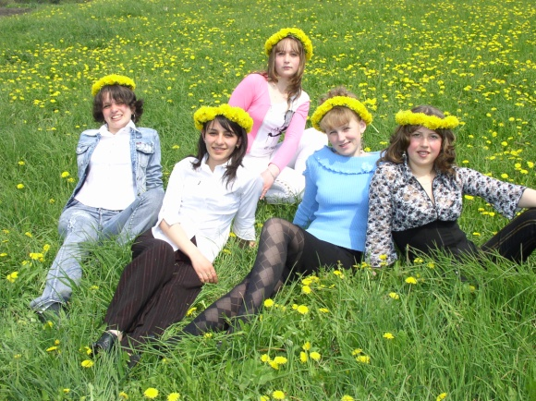
Та минув час, і творець системи класифікації рослин Карл Лінней у своєму садку, підводячи гостей до невеликої галявини, сказав приблизно таке:
— Зараз ми подивимося, котра година. Вже по дванадцятій, бо пасифлора заплющилася. Більшість квітів розкриваються рано-вранці, а з десятої години вечора деякі квіти вже починають закриватися. І тільки смілка розкривається ввечері.
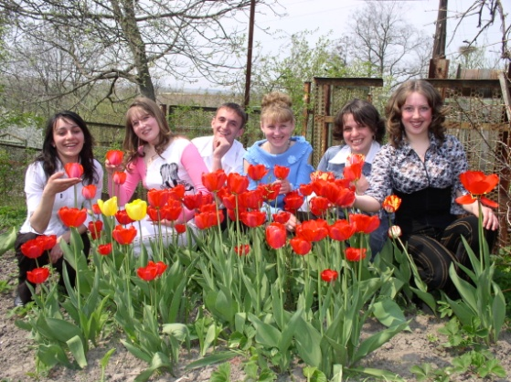
Квітковий годинник, який він створив, нині може повторити кожний, щоб переконатися: о п’ятій годині ранку розпускаються квіти шипшини й маку, о десятій — мати-й-мачухи, зате заплющується осот, після полудня змикає пелюстки польова гвоздика, очний цвіт, о восьмій вечора повітря починає пахтіти духмяним тютюнцем, а пізніш — нічною фіалкою... Рослини по черзі стають стрілками, що показують пору доби навіть за тьмяної погоди. «Щоб людина могла визначити час, коли в неї немає годинника» — так написав Карл Лінней. А ось рядок з поезії Ліни Костенко: «І гріє вечір змерзлі руки над жовтим полум’ям кульбаб». Красивий образ, однак істині він не відповідає: в призахідному сонці золотий луг на очах стає зеленим.
Рослини вступають один з одним у дуже складні «дипломатичні стосунки», бороняться від шкідників, попереджають один одного про небезпеку... хитрують з тими, в кому зацікавлені... А чи притаманні їм людські емоції — страх, любов, образа? Відтак розмову продовжимо.

Годинник Карла Ліннея
Перший “годинник Флори” склав шведський вчений Карл Ліней. Пізніше спостереження продовжували інші вчені і любителі природи.
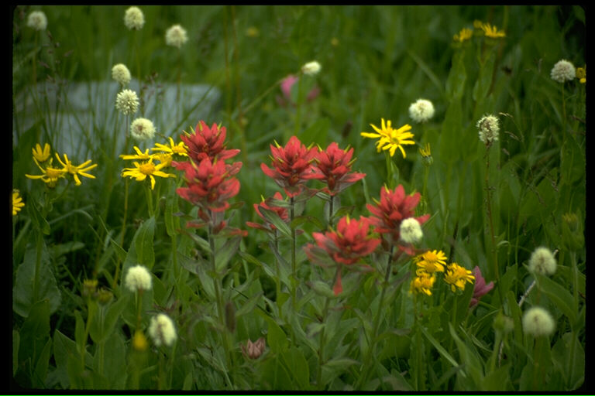
Шведський природознавець — ботанік, зоолог і лікар — Карл Лінней — видатний учений XVIII століття. У 1735 році у віці 28 років він став доктором медицини. І в тому ж році опублікував свою основну працю під назвою «Система природи», що уславила його ім'я. Ця праця за життя Ліннея витримала 12 видань! І щоразу автор доопрацьовував її, уточнював, доповнював.
У своїй «Системі природи» Карл Лінней вперше запропонував наукову класифікацію відомих тоді рослин і тварин. Свого часу славетний учений Стародавньої Греції Арістотель описав 454 види тварин. Відтоді минуло два тисячоліття. Вчені виявили і вивчили велику кількість нових видів тварин. Карл Лінней описав 4200 видів тварин і розділив їх на шість класів: ссавці, птахи, амфібії, риби, черви і комахи. Рослини він розділив на 24 класи.
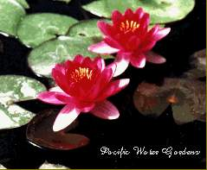
Класифікація рослин і тварин, яку запропонував Лінней, далеко не бездоганна. Так, рослини він згрупував за зовнішніми ознаками квіток, а не за справжнім спорідненням між близькими видами. Не зовсім вдалою була і класифікація тварин. До класу амфібій, наприклад, Лінней включив не лише земноводних, а й плазунів. А до класу червів зарахував усіх відомих на той час безхребетних тварин, за винятком комах. Але не треба забувати, що Карл Лінней жив і працював у середині XVIII століття (він помер 1778 року), коли природничі науки були ще в зародковому стані. Отже, на ті часи його систематика тварин і рослин була великим кроком вперед і сприяла подальшому розвитку біологічних наук.
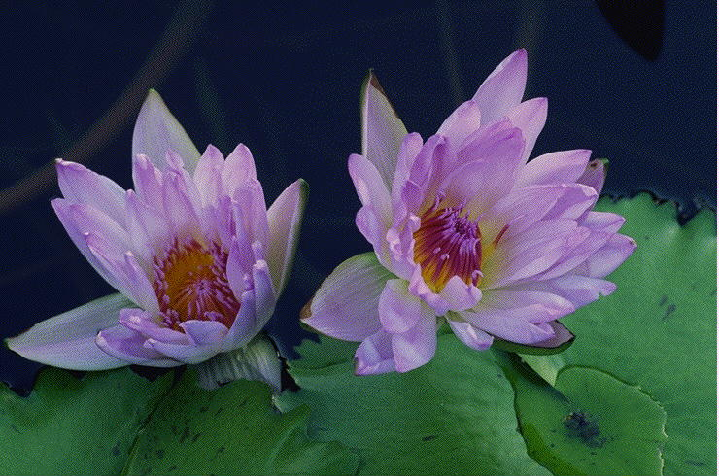
Особливу пристрасть Карл Лінней мав до рослин. Багато часу він присвятив вивченню рослин різних країн і континентів, зібраних в ряді відомих європейських колекцій-гербаріїв. Сам він особисто вивчив і описав близько 1500 видів рослин.
Лінней не лише вивчав будову рослин, він цікавився також питаннями їхньої фізіології — ростом, цвітінням, плодоносінням. При цьому він помітив, що в деяких рослин квітки розкриваються вранці, в інших — вдень, у третіх — надвечір, а у четвертих — вночі. І закриваються вони також в певній послідовності, кожна у свій час. Це навело вченого на думку зробити квітковий годинник — «годинник флор».
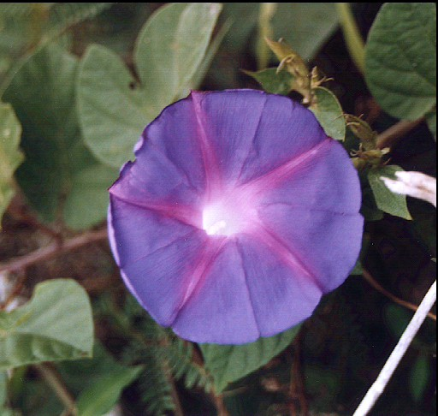
Спершу Лінней ретельно спостерігав за рослинами і записував, о котрій годині розкриваються чи закриваються їхні квіти. Він склав список приблизно 50 рослин, які вказували йому години дня. Затим він зібрав ці рослини і висадив їх у себе в саду на спеціальну клумбу, розташувавши їх так, щоб, глянувши, можна було б з достатньою точністю визначити час. А квітки й справді поводилися, як годинник. Так, у козельця квіти розкривалися о 3—4-й годині ранку, а закривалися о 9—10-й годині ранку, у цикорію відповідно о 4—5-й і 10-й, у нечуйвітру зонтичного о 6-й ранку і о 5-й дня, в осоту городнього о 6—7-й і 12-й, у безсмертника—о 7—8-й годині ранку і о 2-й дня, у маїсу — о 5-й і о 7-й вечора, у білої лілії — о 5-й і о 8-й вечора.
Квітковий годинник Карла Ліннея — не універсальний посібник для людей усіх країн світу, оскільки життя скрізь проходить за місцевим часом, в різних районах Землі біологічні процеси у рослин і тварин виявляються по-різному. Перевірка і порівняльні спостереження показали, що годинник Ліннея придатний в основному для районів, розташованих на рівні 60 градусів північної широти. Інакше кажучи, квіткові годинники в різних широтах «ходять» по-різному. В Московській області, наприклад, квітки осоту городнього розкриваються пізніше — о 1—2-й годині дня. Квітки цикорію розкриваються о 6—7-й годині ранку, а закриваються о 3—4-й годині дня.
Як же пояснити здатність квіток рослин до розкривання й закривання о певній порі? Як розвинулось у рослин таке пристосування до умов життя? Що ж до періодичності цих рухів, добової ритміки їх, то вона передусім пов'язана з впливом сонячних променів. Саме схід і захід сонця визначають характер життя і діяльності чи функціонування всіх живих істот — тварин, рослин і людей. У процесі еволюційного розвитку в них розвинулася здатність орієнтуватися в часі і поринати в сон або прокидатися. Інакше кажучи, в них з'явився так званий внутрішній біологічний годинник, який регулює їхню добову активність. Певний вплив на добові ритми справляють також вологість і температура повітря.
У середній смузі Росії рослини розкривають свої квіти в такі години: о 5-й ранку — шипшина, цикорій; о 6-й — кульбаба, польова гвоздика, білий повій, рудуватий лілій­ник і о 7-й — дзвоники, картопля, нечуйвітер зонтичний. В цей час із водяних глибин ставків та озер випливають на поверхню великі зелені пуп'янки білого латаття і під ласкавими променями сонця розгортаються у білосніжні квітки.
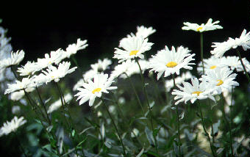
О 8-й годині ранку розкривають свої квітки нагідки і чорнобривці; о 9-й — рожеві квітки смілки, о 10-й—-мати-й-мачуха, квасениця. Пізніше за інші, близько 11-ої години ранку, розкриває свої квітки шпергель — дрібний бур'ян, що акуратно вказує на час від весни до осені.
Квітуючі рослини, як правило, люблять тепло і сонце. Тому так яскраво міняться їхні квітки у вранішню пору і вдень. А деякі рослини не терплять спеки і яскравого сонця і поспішають позакривати свої квіти. До таких належить козелець. Вранці він прокидається одним з перших і розкриває свої пелюстки ще до схід сонця, на світанку, але вже о 9—10-й годині ранку закриває їх. Приблизно так само поводиться і льон. Опівдні закриває свої пелюстки осот польовий.
О 14—15-й годині закриваються квітки картоплі, кульбаб, любочок списолистяних, а о 15—16-й годині «засинає» шпергель. Близько 16—17-ї години згортають, оранжеві пелюстки нагідки. О 17—18-й годині закриваються квітки мати-й-мачухи, жовтецю, квасениці. О сьомій годині вечора біле латаття стуляє зелені чашолистки, закриває квітку і поринає у воду. О 20-й годині, відчуваючи прохолоду, закривають квітки лілійник та шипшина.
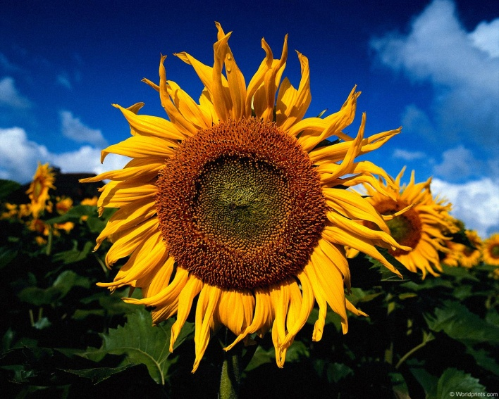
Під вечір освітленість спадає, температура повітря знижується — і теплолюбні рослини закривають свої квітки. У зв'язку з цим припиняють польоти і денні комахи, а відтак улаштовуються на ночівлю і птахи, що живляться ними. Але на цьому ланцюг взаємозв'язків у природі не обривається. Після 8-ї години вечора розкриваються білі квітки запашного тютюну, їх добре видно в темряві, вони різко пахтять і цим приваблюють нічних метеликів-запильників. У цей же час розкриваються пуп'янки енотери, її яскраві жовті квітки мають різкий запах, живуть вони лише одну ніч, а потім в'януть. Після 9-ї години вечора розкриваються квітки горицвіту.
Біологічний годинник рослин на Україні має власний «хід», пов'язаний з місцевим часом, географічним положенням і кліматичними умовами. Про те, що у тварин і рослин спостерігається періодичне, повторення життєвих процесів, їх циклічність, знали вже стародавні вчені, зокрема Гіппократ і Арістотель. Вивчення цих явищ у наступні століття і особливо в останні десятиліття й роки привело до виникнення вчення про біологічні ритми і годинники.
Виникнення біологічних ритмів у живих організмів відбувалося в процесі їхнього еволюційного розвитку і пов'язано з впливом діяльності Сонця та інших зовнішніх факторів. Зміна пір року, зміна дня і ночі, як і найважливіші фактори зовнішнього впливу, призвели до того, що у тварин і рослин розвинулися пристосувальні реакції, які повторюються з певною, навіть строгою закономірністю. Так виникли і закріпилися різноманітні біологічні ритми. Причому вони бувають не лише добовими, я й багатоденними, місячними, річними. В більшості випадків вони спадкові — передаються з покоління в покоління, але є й такі періодичні явища в житті тварин і рослин, які виявляються під впливом умов зовнішнього середовища.
Загальновідомі такі періодичні явища в житті рослин, як весняний рух соків, розпукування листків, цвітіння і плодоносіння, осіннє скидання листя та багато інших. В основному це пов'язано з впливом сонячної енергії. Різні рослини здатні «підладжуватися» під тривалість дня, і залежно від цього деякі з них цвітуть навесні, а інші влітку або навіть восени. І добові ритми у рослин, як ми, вже говорили, пов'язані з Сонцем і освітленістю Землі.
Вчені продовжують працювати над вивченням біологічних ритмів у житті рослини і дедалі глибше проникають у механізми, що управляють ними. Результати їхніх досліджень будуть мати не лише величезне наукове, загально біологічне значення. А й практичне.
Іван-чай вузьколистий
Багаторічна рослина з прямостоячим стеблом 50— 150 см заввишки, густо вкритим черговими сидячими ланцетними листками. Великі рожево-пурпурові квітки зібрані в довгі китиці. Пелюсток і чашолистків по 4, тичинок 8, маточка одна, відігнута донизу. Плід — 2-стулкова довга стручковидна коробочка. Цвіте з червня до вересня. Росте на лісових зрубах, згарищах, галявинах, просіках, поблизу доріг, на сухих горбах, сухих піщаних місцях, у світлих лісах по всій Україні.
Яскраві суцвіття, добре помітні здалеку, приваблюють комах. Але не всі комахи можуть поласувати нектаром. Від мух та інших дрібних комах нектар надійно захищений тичинковими нитками і трьома волосинками на стовпчику маточки. Дістають нектар тільки бджоли, які й запилюють квітки. Квітки в суцвітті розкриваються поступово, починаючи знизу. Уночі і на дощ вони закриваються і поникають, захищаючи пиляки і маточку від зволоження. Іван-чай — рослина годинник: його квітки завжди відкриваються о 6—7-й годині ранку. Розмножується вегетативно — додатковими бруньками, що утворюються на коренях, і насінням.
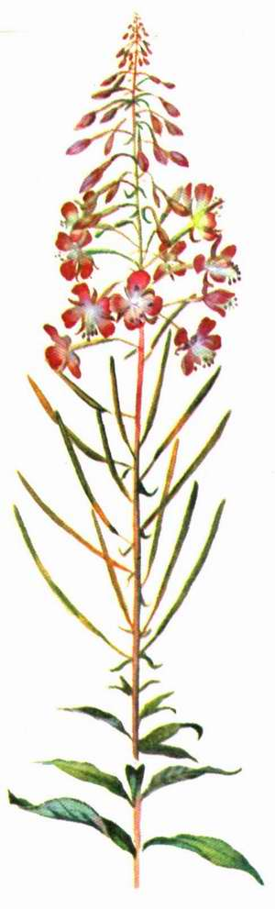
Іван-чай один з перших оселяється на зрубах, згарищах. Під його пологом створюється затінок, нагромаджується волога (звідки, очевидно, І його латинська назва), і тут починають рости інші рослини.
Добрий медонос. У ній містяться дубильні речовини, білки, вуглеводи, вітамін С тощо.

Біологічний годинник і народні прикмети
Народ — мільйонний розум. Закономірності природи відбиті в народних віруваннях, прикметах, які допомагали правильно організувати працю, одержувати від неї найбільшу користь. Придивляючись до поведінки рослин, птахів, звірів, люди визначали час висівання рослин і збору врожаю.
Хлібороби знали, що якщо почався рух соку в березі, то земля відтанула на глибину залягання її коріння, але виїжджати в поле ще рано, грунт буде готовий до сівби, коли зацвіте червона верба.
Вкриється суцвіттями осика — городники можуть сіяти буряки і моркву. А з появою пилку на вільхі сірій — час виставляти вулики з бджолами, через 9 днів бджоли принесуть мед. Під час цвітіння вільхи сірої на фруктових деревах починають бубнявіти бруньки.
Зазеленіє береза — лісники починають садити дерева. Місячник лісу — від зацвітання ліщини до появи квіток на черешні. Пізніше дерев не садять.
Перша зелень на деревах — важлива прикмета. У цей час орний шар ґрунту прогрівся до 7 °С, можна садити картоплю: вона не залежиться в землі і почне проростати. За березою судять про весну: раніше розпустяться листки на березі — буде раннє тепло.
Коли зацвітають яблуні і груші, садять кукурудзу, квасолю. Тепло і волога сприятимуть появі їх сходів.
Спостерігаючи за рослинами, народ робив і довгострокові прогнози. Це відбилось, наприклад, в таких прикметах: "Влітку на деревах жовте листя — настане рання осінь", "Багато ягід улітку — передвістя холодної зими".
В основі народних прикмет — закон узгодженості всіх природних процесів, орієнтація на біологічні годинники.

Квіткові годинники у світі
Квітниковий годинник в Женеві

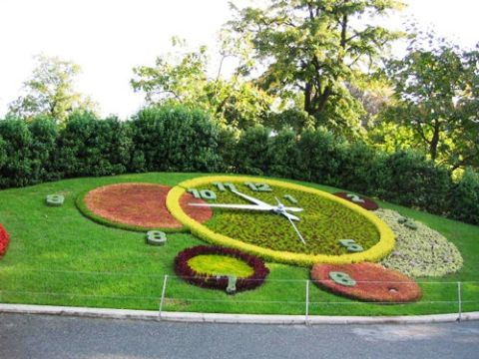
Унікальна і цікава визначна пам'ятка Женеви - квітковий годинник.
Як Ви вважаєте: "Скільки живих кольорів необхідно для створення годинника?" Відповідь на це питання проста і коротка: шість з половиною тисяч.
Саме стільки рослин використовується для створення квіткового годинника в Женеві. Його діаметр п'ять метрів, а секундна стрілка - найбільша в світі, її довжина досягає двох з половиною метрів. Цей годинник завжди показує точний час. Є такі годинники і у інших містах світу . Правда красиво?

Квітниковий годинник у Кременці

У Кременці Тернопільської області в ботанічного саду на 200 га саду росте безліч рослин, зокрема 11 видів червонокнижних, рідкісних. Вражає квітковий годинник. У кожному з його 12 секторів посіяли квіти, які цвітуть саме в ту пору доби, на яку вказує стрілка. Найстаріші рослини в саду — буки, ясени, клени, явори, модрини. Вони — ровесники ботсаду. Тиждень тому, під час буревію, зламався один бук.

ЛІТЕРАТУРА:

Заянчковський І. – “Живі барометри, компаси, сейсмографи”, 1986 р. – ст.. 181-186.

Генкель П.А. – “Фізіологія рослин”, 1970 р., ст. 152-156; ст. 168-170.

Максимова Р.А. – “Квітковий годинник”, 1972 р. ст. 2-19.

Гродзинський А.М. – “Пам’ять рослин”, 1996 р. ст. 22-23.

